TÜRKÇE ÖĞRENDİKLERİMİZİ UYGULAYALIM
Alfabemizdeki sesli(ünlü) harfleri yazınız.
...... - …… - …… - …… -…… -…… - …… - ……

Tabloda verilen kelimelerin harf sayısını, sesli(ünlü) harflerini ve sessiz(ünsüz) harflerini karşılarına yazınız.
Kelime | Harf Sayısı | Ünlü Harfler | Ünsüz Harfler
Okul | 4 | o – u | k - l
Çamur
Yaramaz
Masal
Zürafa

Aşağıdaki kelimeleri hecelerine ayırınız. Kaç heceden oluştuklarını karşılarına yazınız.
Kelime | Heceleme Yap | Hece Sayısını Yaz
Ördek | Ör – dek | 2
Saz
Tencere
Silgi
Gözlük

Aşağıdaki cümleleri okuyunuz. Kaç kelimeden oluştuklarını karşılarına yazınız.
Koridorda koşmam. …2...
Arkadaşlarımla iyi geçinirim. ……..
Okulda kurallara uyarım. ……..
Ödevlerimi asla ihmal etmem. ……..
Araç gereçlerimi sınıfta unutmam. ……..
Kitap okumayı çok severim. ……..
Okula geç kalmam. ……..
Dersten sonra sınıf tahtasını gereksiz yere kullanmam. ……..
Sınıf temizliğine dikkat ederim. ……..
Öğretmenimi çok dikkatli dinlerim. ……..

Aşağıdaki kelimeleri eş anlamlılarıyla eşleştiriniz.
1 | Öğrenci |  |  | Al
2 | Yaşlı |  |  | Yoksul
3 | Baş |  |  | Konuk
4 | Yanıt |  | 8 | Rüya
5 | Yurt |  |  | Kelime
6 | Konut |  |  | Ev
7 | Sözcük |  |  | Vatan
8 | Düş |  |  | Cevap
9 | Misafir |  |  | Kafa
10 | Fakir |  |  | İhtiyar
11 | Kırmızı |  |  | Talebe

Aşağıdaki kelimeleri zıt anlamlıları ile başındaki numarayı yazarak eşleştiriniz.
1 | Eski |  | 14 | Soğuk
2 | Korkak |  |  | Dolu
3 | Hızlı |  |  | Kötü
4 | Açık |  |  | Tatlı
5 | Çok |  |  | Sabah
6 | Temiz |  |  | Şişman
7 | Güzel |  |  | Kısa
8 | Bayat |  |  | Kalın
9 | Küçük |  |  | Yeni
10 | Erken |  |  | Geri
11 | Ön |  |  | Aşağı
12 | Yukarı |  |  | Arka
13 | İleri |  |  | Geç
14 | Sıcak |  |  | Büyük
15 | İnce |  | 8 | Taze
16 | Uzun |  |  | Çirkin
17 | Zayıf |  |  | Kirli
18 | Akşam |  |  | Az
19 | Acı |  |  | Kapalı
20 | İyi |  |  | Yavaş
21 | Boş |  |  | Cesur

Aşağıdaki cümleleri okuyunuz. Doğru olana D yanlış olana Y koyunuz.
.…Y…. Cümlenin ilk harfi küçük yazılır.
………. Cümleler en az bir kelimeden oluşur.
………. Nokta, ünlem ve soru işaretinden sonra küçük harfle başlanır.
………. Özel adların ilk harfi küçük harfle başlar.
………. Şiir dizelerinin ilk harfi büyük yazılır.
………. Ülke ve şehir adları küçük harfle başlar.
………. Hayvanlara verilen adların ilk harfi büyük yazılır.
………. Gazete, dergi, kitap adlarını küçük harfle başlar.

Aşağıda yanlış yazılmış kelimelerin doğrularını karşılarına yazınız.

Tırafik …Trafik… Yamur ………………………..
Horuz …………………… Cumuriyet ……………………….
Matamatik …………………… Penbe ……………………..
Sipor ……………………. Gaste ……………………..
Sinama …………………….. Öretmen ………………………

Aşağıdaki cümlelerde boş bırakılan yerlere –mı, -mi, -mu, -mü soru eklerini yazınız.
Yemek istiyor ……..sun? Sinemadan döndünüz ……..?

Giysilerini giydin ……..? Kitaplarını hazırladın ……..?

SIRA BİLDİREN SAYILAR
Sıra belirten sayılara sıra sayıları denir. “1.” ifadesi “birinci” diye okunur.
2. = ikinci 3. = üçüncü 4. = dördüncü şeklinde okunur.
1. Aşağıdaki resmi inceleyiniz. Soruları cevaplayınız.

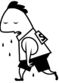
Metin
Umut

Talat

- Birinci (1.) olan kimdir?.........................
- İkinci olan (2.) olan kimdir? ……………..
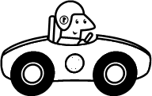
- Üçüncü (3.) olan kimdir? ………………….
2. Yarışın sonucuna göre;
a) 1. olan=…………..
Nuri
b) 2. olan=………….
c) 3. olan =…...……...
Onur

Murat

3. Aşağıdaki şekilde verilen yüzme yarışını inceleyelim. Sıralamayı yapalım.
Ali
Ela
Meral
Mert
Nuri
Lale
Eren
Ata

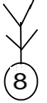
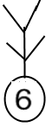
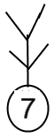
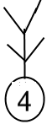
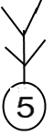
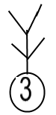
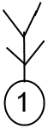
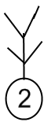

Nuri = 8. Ata = Eren = Meral =

Ali = Mert = Lale = Ela =

4.Resmi inceleyelim. Soruları cevaplayalım.
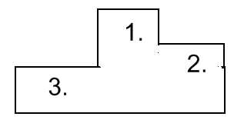
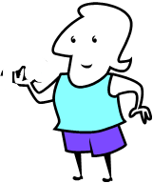
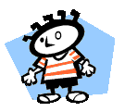
1. olan = …………..
2. olan = …………..
3. olan = …………..
Emre
Leman
Mete

5. Resmi inceleyelim. 1. 2. ve 3. gelen atları yazalım.
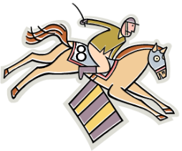
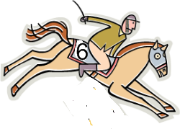
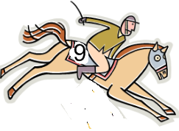

- 8 numaralı at =.........................
- 9 numaralı at =.........................
- 6 numaralı at =.............................

Bisiklet yarışında 1. geleni maviye, 2. geleni, yeşile, 3. geleni kırmızıya boyayınız

